АКТ  
разграничения балансовой принадлежности электросетей  
и эксплуатационной ответственности сторон

|  |  |
| --- | --- |
| г. Пинск |  |

РУП «Брестэнерго» именуемое в дальнейшем «Энергоснабжающая организация», в лице начальника Пинского городского РЭС филиала «Пинские электрические сети» РУП «Брестэнерго» Булавина Виталия Федоровича действующего на основании доверенности №3501 от 17.07.2019г. с одной стороны, и Физическое (Юридическое) лицо именуемое в дальнейшем «Потребитель», в лице Михолап Марии Николаевны действующей(его) на основании (доверенности № ) с другой стороны составили настоящий АКТ о нижеследующем.

На день составления Акта технические условия № 31/326 от 26.01.2019   
 на внешнее электроснабжение объекта

Реконструкция нежилого помещения №2, расположенного по адресу:г. Пинск, ул. Ленина 41 под административно-торговый объект находящийся по адресу: г. Пинск, ул. Ленина 41-2

Разрешенная к использованию мощность 15,0 кВт.   
 Электроустановки потребителя относятся к 3 категории по надежности электроснабжения.   
 Схема внешнего электроснабжения относится к 3 категории по надежности электроснабжения.   
 Энергоснабжающая организация не несет ответственности перед Потребителем за перерывы в электроснабжении при несоответствии схемы электроснабжения категории электроприемников Потребителя и повреждении оборудования, не находящегося у нее на балансе.   
 В соответствии с главой 3 Правил электроснабжения границы раздела устанавливаются следующими:

I. По балансовой принадлежности:   
ВЛ-0,4 кВ от ТП-12 Л-1 оп. №13 на балансе Пинского гор. РЭС.   
КЛ-0,23 кВ от ВЛ-0,4 кВ от ТП-12 Л-1 оп. №13 до ВРУ - нежилого помещения по ул. Ленина 41-2 и внутреннее эл. оборудование на балансе Михолап М.Н.   
Граница раздела между Пинским гор. РЭС и Михолап М.Н. на контактном присоединении КЛ-0,23 кВ от ВЛ-0,4 кВ от ТП-12 Л-1 оп. №13   
  
 II. По Эксплутационной ответственности:   
ВЛ-0,4 кВ от ТП-12 Л-1 оп. №13 на балансе Пинского гор. РЭС.   
КЛ-0,23 кВ от ВЛ-0,4 кВ от ТП-12 Л-1 оп. №13 до ВРУ - нежилого помещения по ул. Ленина 41-2 и внутреннее эл. оборудование на балансе Михолап М.Н.   
Граница раздела между Пинским гор. РЭС и Михолап М.Н. на контактном присоединении КЛ-0,23 кВ от ВЛ-0,4 кВ от ТП-12 Л-1 оп. №13

Схема питания электроустановки:  
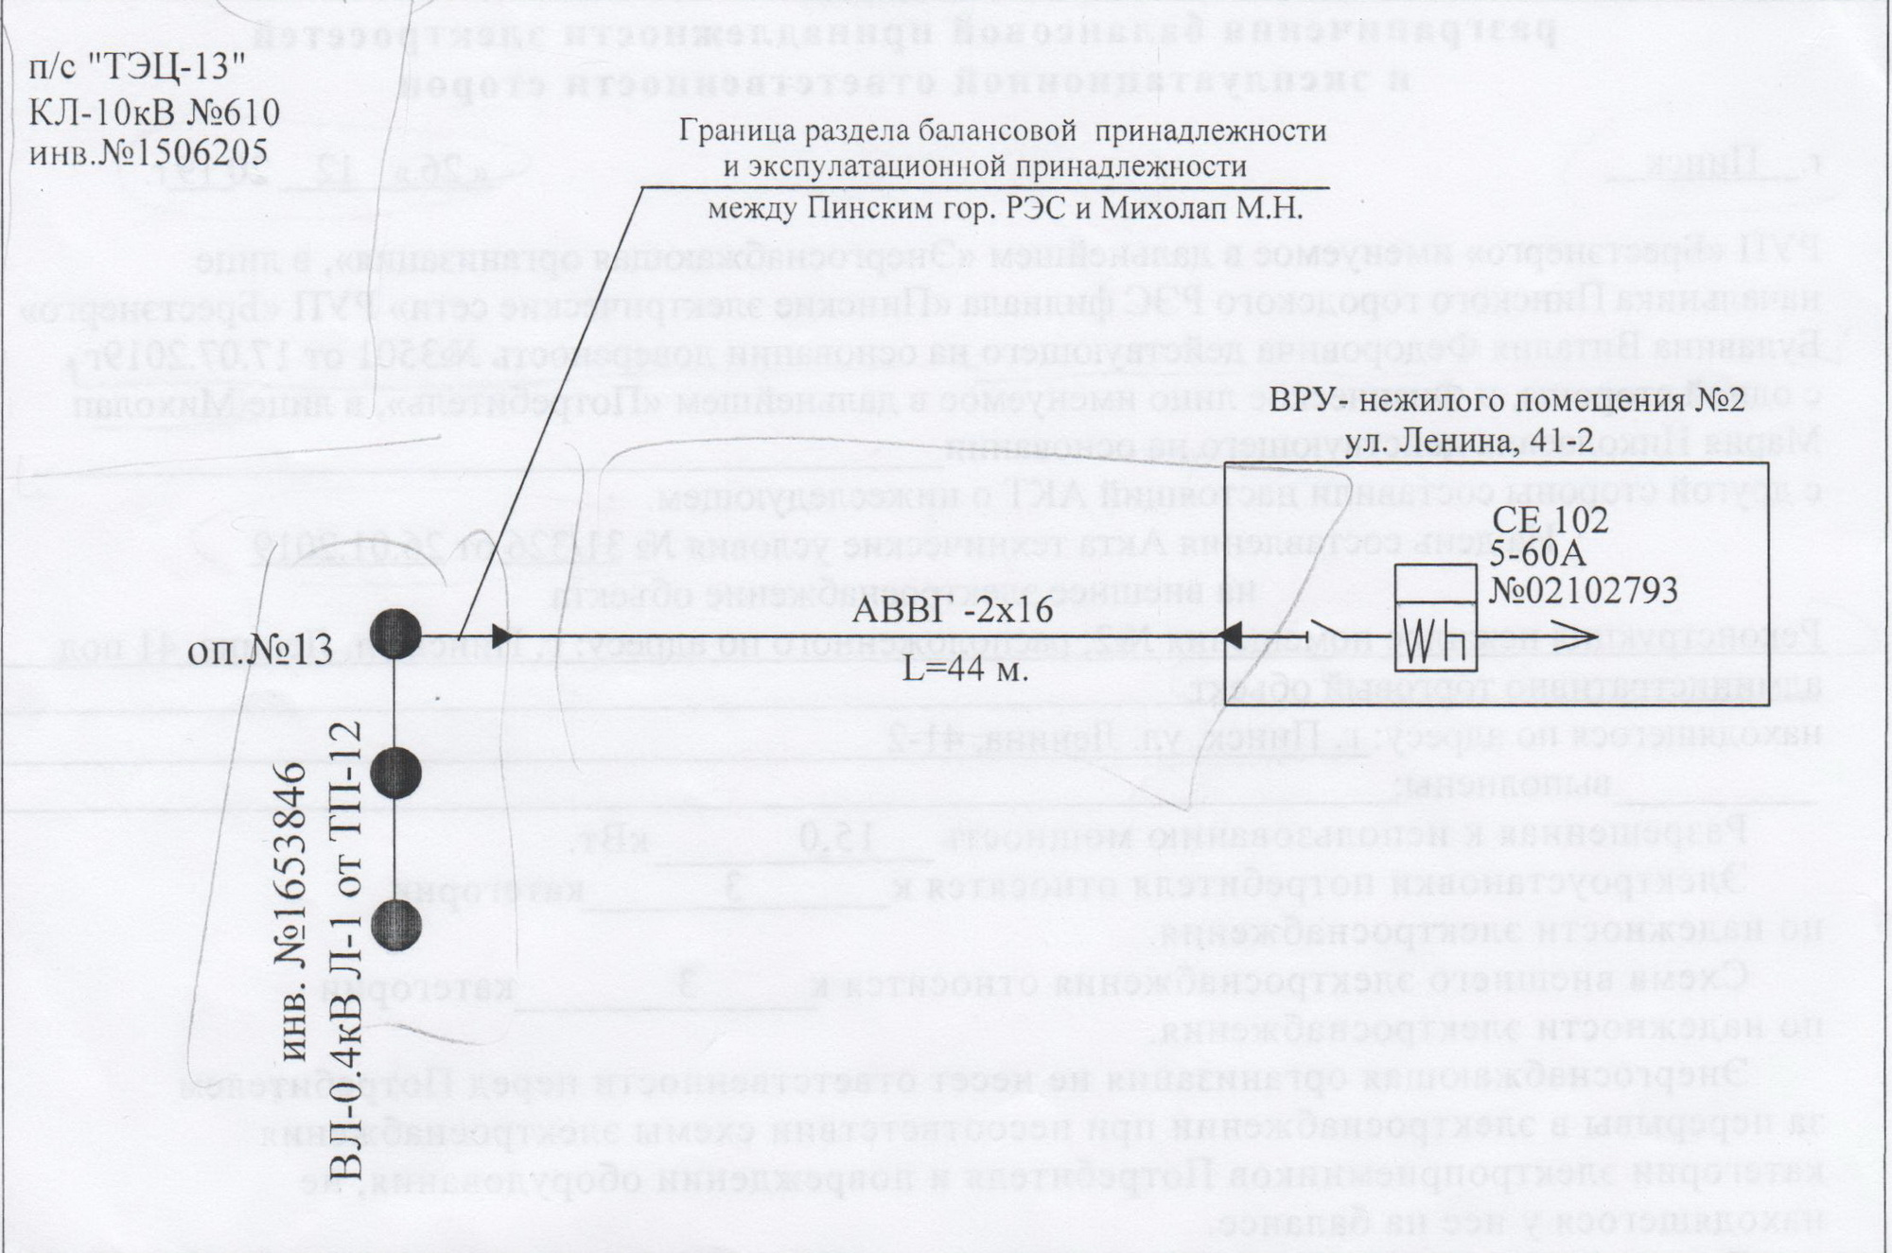

ПРИМЕЧАНИЕ   
 1.Границы по схеме обозначаются: балансовой принадлежности - красной линией; эксплуатационной ответственности - синей.   
 2.При изменении срока действия Акта, присоединенных мощностей, схемы внешнего электроснабжения, категории надежности электроснабжения, границ балансовой принадлежности и эксплуатационной ответственности Акт подлежит замене.   
 3.Доверенность потребителя на подписание акта разграничения хранится в энергоснабжающей организации.   
 4.На схеме питания электроустановки указываются места установки приборов учета, параметры силовых и измерительных трансформаторов и ЛЭП.   
 5.Потребителю запрещается без согласования с диспетчером энергоснабжающей организации самовольно производить переключения и изменять схему внешнего электроснабжения.   
 6.Потребителю запрещается без согласования с энергоснабжающей организацией подключать к своим электроустановкам сторонних потребителей.

|  |  |  |
| --- | --- | --- |
| Представитель энергоснабжающей организации Представитель Потребителя Представитель владельца транзитных электрических сетей Срок действия акта Главный инженер Зам.начальника РЭС по сбыту энерги Бухгалтер РЭС | _____ _____  _____ _____ _____ _____ _____ | В.Ф. Булавин -//-  -//- -//- А.И. Литвинчук А.М. Германович Т.В. Велесницкая |